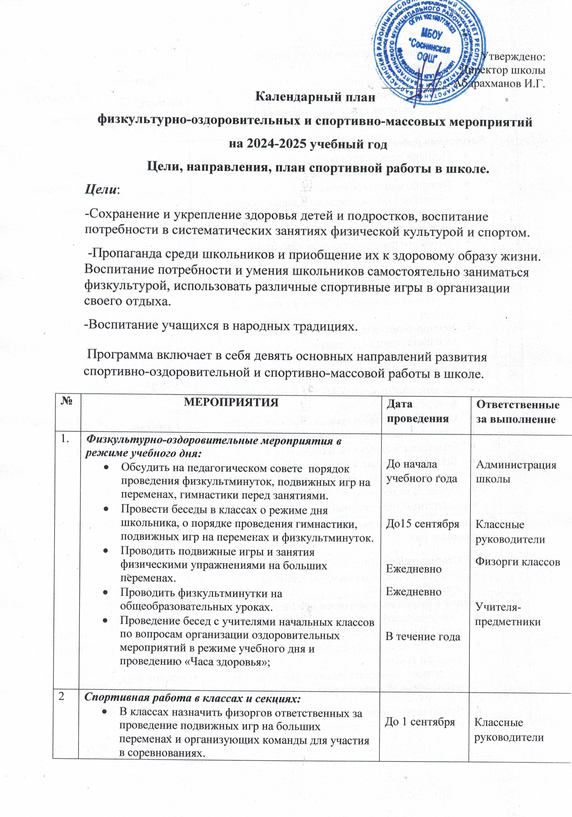
3. | Внеурочная работа в школе:  - Осенний и весенний кросс  - Олимпиада по физкультуре  - Баскетбольные соревнования  - «Веселые старты» среди начальных классов  - Лыжный кросс  - Лыжные эстафета  - Военно-патриотическая игра «Зарница»  - Легкоатлетические троеборье  - День здоровья  - Туристический поход в лес  - Соревнования внутри классов и спортивной секции  - Военно-спортивная эстафета к 23 февраля «Сильные, смелые, ловкие» | В течение года | Учитель физкультуры,  Клуб «Сосна»
4. | Участие в районных соревнованиях  - Спортивные игры (волейбол, баскетбол, хоккей, футбол ) (сентябрь-май).  - Осенний и весенний кроссы (сентябрь - май).  - Соревнования по мини-футболу (в течение года.)  - Спартакиада школьников (май).  - Легкоатлетическое многоборье (сентябрь - май).  - Спортивный праздник «Зарница» (февраль).  - Олимпиады по физкультуре (ноябрь)  - Туристический слет (май) | В течение года(согласно плану спортивных мероприятий в районе). | Учитель физкультуры  Клуб «Сосна»
5. | Занятия физическими упражнениями в группах продленного дня  - Спортивный час.  - физкультминутки во время выполнения домашних заданий. | ежедневно
6. | Агитация и пропаганда здорового образа жизни:  - Конкурсы рисунков, учащихся 1-4 классов на тему " Мы любим спорт"  - Организация цикла бесед и лекций на классных часах по темам:  «Утренняя гимнастика школьника», «Гигиена школьника», «Отказ от вредных привычек».  - Проведение спортивных вечеров (спортивное воспитательное мероприятие). | Декабрь  В течение года.  Октябрь-декабрь | Классные руководители  Спортивный актив школы  Учитель физкультуры
7. | Организация работы по месту жительства  - Организация летнего оздоровительного лагеря  - Помощь в проведении соревнований. | в течение года | Учитель физкультуры
8. | Работа с родителями учащихся и педагогическим коллективом:  - Здоровье наших детей - в наших делах (итоги медосмотра, анализ состояния здоровья учащихся).  - Тематические родительские собрания  лекции для родителей на темы: «Воспитание правильной осанки у детей»,  «Распорядок дня и двигательный режим школьника».  - Консультации, беседы для родителей Проведение совместных экскурсий, походов (в течение года).  - Проведение спортивных мероприятий с участием родителей (в течение года). | Родительские собрания  В течение года  В течение года  В течение года. | Классный руководитель  Учитель физкультуры  Классный руководитель  Учитель физкультуры
9. | Хозяйственные мероприятия:  - Текущий косметический ремонт спортзала.  - Слежение за правильным хранением спортинвентаря.  - Текущий ремонт спортинвентаря, лыжных принадлежностей. | Июнь, июль  В течение года  Январь | Завхоз школы  Учитель физкультуры

